BASİT ELEKTRİK DEVRESİ ELEMANLARI

DEVRE ELEMANININ ADI | DERE ELEMANININ RESMİ | DEVRE ELEMANNINI SEMBOLÜ | DEVRE ELEMANININ GÖREVİ
PİL  (Üreteç) | 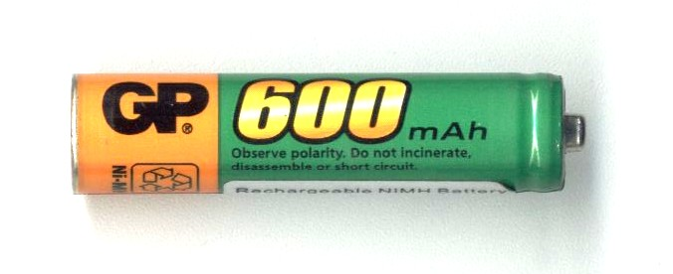 | 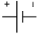 | Kimyasal enerjiyi elektrik enerjisine dönüştürerek lambanın yanması için gerekli enerjiyi depolar
LAMBA  (Ampul) | 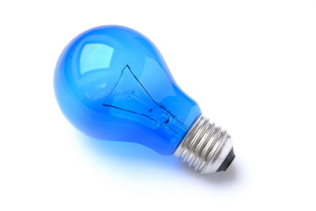 |  | Pilden aldığı kimyasal enerjiyi elektrik enerjisine dönüştürür
ANAHTAR | 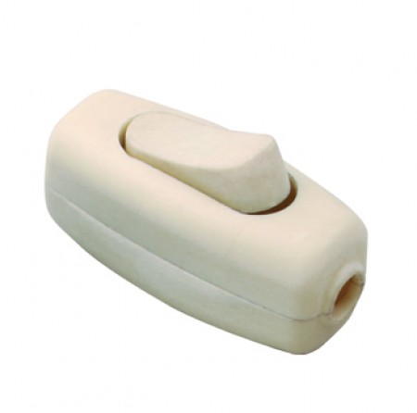 | 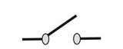 | Pilde depolanan elektrik enerjisinin  akımını sağlar veya engeller
KABLO | 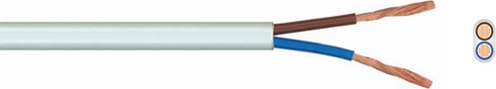 |  | Devrede akımın taşınmasını sağlar

